ÜSTÜME İYİLİK SAĞLIK
Gelişim Alanı: | Sosyal Duygusal
Yeterlik Alanı: | Kişisel Güvenliğini Sağlama
Kazanım/Hafta: | İyilik halini destekleyen davranışları yaşamında uygular / 1. Hafta
Sınıf Düzeyi: | 6.sınıf
Süre: | 40 dk (Bir ders saati)
Araç-Gereçler: | - Tahta kalemi  - Çalışma Yaprağı 1  - Çalışma Yaprağı 2  - Torba  - Renkli yapışkan kâğıtlar  - Pano iğnesi  - Veli kontrol listesi
Uygulayıcı İçin Ön Hazırlık: | - Etkinlik uygulamasından 3-4 gün önce öğrencilerden kendilerini; öz bakım, fiziksel egzersiz, beslenme ve uyku düzeni başlıklarında gözlemlemeleri, gözlemlerini not almaları ve bu notları etkinlik günü yanlarında getirmeleri istenir.  - Çalışma Yaprağı 1’deki görsellerin her biri poster şeklinde hazırlanır.  - Öğrencilerin 4-5 kişilik gruplara ayrılmalıdır. Bunun için Çalışma Yaprağı 2’de yer alan semboller öğrenci sayısı dikkate alınarak çoğaltılır ve sonrasında her bir sembol kesilip katlanarak bir torba/kutu içine konulur. Etkinlikte 4 tema (öz bakım, fiziksel egzersiz, beslenme ve uyku düzeni) üzerinde çalışılacaktır, bu nedenle öğrenci sayısının fazla olduğu sınıflarda aynı tema birden fazla kullanılabilir.  - Her grup için farklı iki renkte yapışkan kâğıtlar hazır bulundurulur.
Süreç (Uygulama Basamakları): | - “Sevgili öğrencilerim merhaba, bugün sizlerle eğlenceli olacağını düşündüğüm bir uygulama yapacağız. Başlayalım mı, ne dersiniz?” şeklinde bir giriş yapılır.  - Öğrencilere etkinliğin uygulanabilmesi için gruplara ayrılacakları açıklanır.  - Öğrencilerden grupları belirlemek için sıra ile torbadan birer kart seçmeleri istenir.  - Çekilen karttaki obje resimlerine göre, aynı obje resminin olduğu kartı çeken öğrenciler aynı grupta olacak şekilde gruplar oluşturulur.  - Öğrenci grupları oluşturulduktan sonra her grubun birbirlerini görerek birlikte çalışabilecekleri masa ve sıra düzeni oluşturulur (Öğrenci sayısına göre iki veya dört masa karşılıklı olarak birleştirilebilir.)  - Etkinliğin amacının iyilik halini destekleyen davranışları yaşamlarında uygulamak olduğu açıklanır.  - “Geçtiğimiz günlerde sizlerden dört başlıkta kendinizi gözlemlemenizi ve bunları not almanızı istemiştim. İşte bu dört başlık iyilik halimizi destekleyen davranışlar.” açıklaması yapılarak Çalışma Yaprağı 1’deki posterler tahtaya yapıştırılır ve konu başlıkları (öz bakım, fiziksel egzersiz, beslenme ve uyku düzeni) uygun posterlerin üzerine yazılır.  - Oluşturulan öğrenci gruplarına, torbadan çektikleri görsele uygun olan iyilik hali davranışı (öz bakım, fiziksel egzersiz, beslenme ve uyku düzeni) üzerinde çalışacakları açıklanır.  - Grupların hangi iyilik hali davranışı üzerinde çalışacaklarını doğru anlayıp anlamadıkları teyit edilir.  - Her gruba farklı iki renkte toplam 10 yapışkan kâğıt dağıtılır.  - “Sevgili öğrenciler, geçtiğimiz günlerde kendinize ilişkin yaptığınız gözlemlerden ve aldığınız notlardan faydalanarak grubunuzun başlığı ile ilgili olanları grup arkadaşlarınızla paylaşmanızı;  - Size dağıtılan iki farklı renkteki yapışkan kâğıtlardan birine bu davranışların kendi yaşamınıza sağladığı yararları  - Diğer renkteki yapışkan kâğıda ise bu davranışa sahip olmayan bireylere olumsuz etkilerini yazmanızı istiyorum. Haydi başlayalım!”  şeklinde açıklama yapılır. Öğrencilere çalışmayı tamamlamaları için gerekli süre verilir.  - Olumlu ve olumsuz etkilerin yazımı tüm gruplar tarafından tamamlandıktan sonra gönüllü olan grupla başlanarak grup üyelerinin kendi yaşantılarındaki gözlemlerinden yola çıkarak yazdıkları olumlu ve olumsuz örnekleri sınıfla paylaşmaları ve yapışkan kâğıtları tahtadaki ilgili posterin altındaki boşluğa yapıştırmaları istenir.  - Birinci grup paylaşımlarını tamamladıktan sonra diğer gruplardaki öğrencilerin eklemek istedikleri örneklerin olup olmadığı sorulur. Varsa paylaşımlar alınarak ikinci gruba geçilir. Bu şekilde tüm grubun paylaşımlarını tamamlamaları sağlanır.  - Süreç, tartışma soruları çerçevesinde değerlendirilip posterler sınıf panosuna asılarak sonlandırılır.  - Bahsedilen olumlu ve olumsuz örneklere ilişkin sizin deneyimleriniz nelerdir?  - Bu deneyimleriniz yaşamınızı nasıl etkiliyor? Örneklerle açıklar mısınız?  - Bu etkinlikte hayatınızı olumlu etkileyeceğini fark edip yaşantınıza eklemeyi planladığınız davranışlar neler?  - Hayatınızı olumsuz etkilediğini fark ettiğiniz, hayatınızdan çıkarmak istediğiniz davranışlar neler?  - Etkinlik şu ifadelerle sonlandırılır:  “Sevgili öğrenciler bu etkinliğimizde iyilik halimizi destekleyen davranışları işledik. Bu davranışların bizim daha sağlıklı, güvenli ve mutlu bireyler olmamıza katkıda bulunacağını düşünerek yaşamımıza uygulamaya çalışmalıyız.”
Kazanımın Değerlendirilmesi: | - Rehberlik planında Türkiye Bağımlılıkla Mücadele programındaki Sağlıklı Yaşam modülünün işleneceği ayda, 1-7 Mart Yeşilay Haftası’nda ya da 7-13 Nisan Dünya Sağlık Haftası’nda öğrencilerden, etkinlikteki başlıklardan biri ile ilgili afiş, poster veya slogan hazırlamaları istenebilir. Rehberlik panosu öğrenciler tarafından hazırlanan poster, afiş ve sloganlarla düzenlenebilir.  - Velilerden, hazırlanan kontrol listesi aracılığı ile öğrencilerin bu davranışları günlük hayatlarında ne derece uyguladıklarını gözlemlemeleri istenebilir.
Uygulayıcıya Not: | - Çalışma Yaprağı 1 poster şeklinde hazırlanamadı ise akıllı tahtadan gösterilebilir ya da davranışın isimleri ayrı ayrı kartonlara yazılarak tahtaya yapıştırılabilir.  - Yapışkan kağıtlar yerine kağıt, bant ve makas kullanılabilir.  - Veliler için hazırlanan kontrol listesi, öğretmenin belirleyeceği aralıklarla uygulanarak öğrencilerin takibi yapılabilir.  - Veli kontrol listesindeki maddelere, öğrencilerin paylaşımlarından, Türkiye Bağımlılıkla Mücadele Sağlıklı Yaşam Modülü’nde yer alan Beslenmeni Değerlendir Etkinliği’nden, Hijyen Testi’nden ve Uyku Testi’nden yararlanılarak eklemeler yapılabilir.  Özel gereksinimli öğrenciler için;  - Posterlerin büyük boyda ve kontrast renkte bir zemine basılması sağlanarak ve görme bakımından daha işlevsel olması açısından dokunsal özellikler eklenerek materyalde uyarlama yapılabilir.  - “Bahsedilen olumlu ve olumsuz örneklere ilişkin sizin deneyimleriniz nelerdir?” sorusu “Olumlu/olumsuz örneklerden senin yaptıkların hangileri?” şeklinde sorularak basitleştirilerek öğrenme içeriği farklılaştırılabilir.  - Evde yapılanları not almak yerine resim çizilmesi ya da fotoğraf çekilmesi istenerek etkinlik basitleştirilebilir.
Etkinliği Geliştiren: | Gamze Temeloğlu

ÇALIŞMA YAPRAĞI-1

1.ÖZ BAKIM 2.FİZİKSEL EGZERSİZ
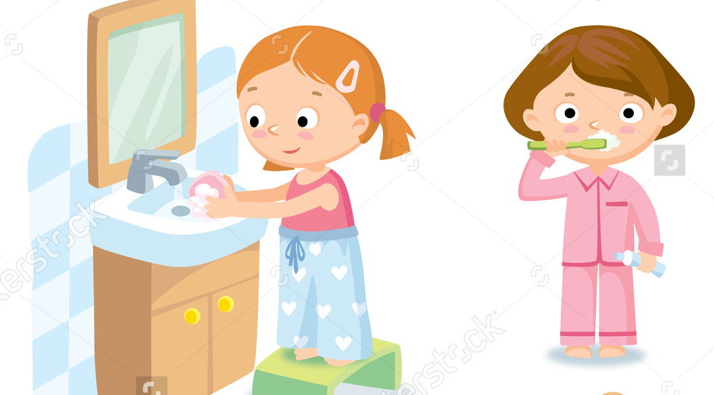

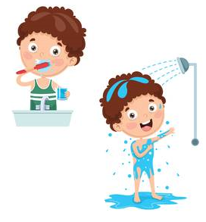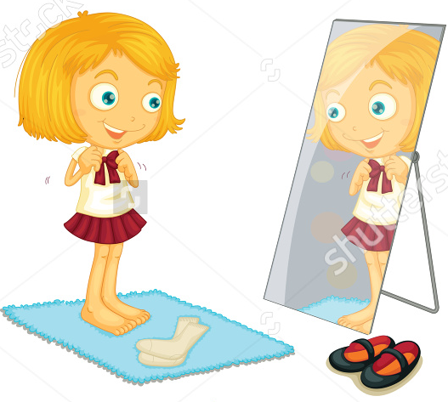
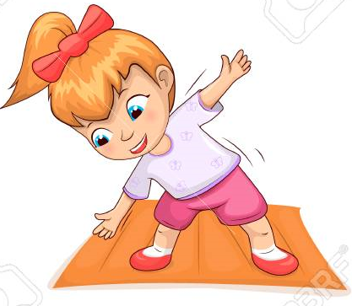

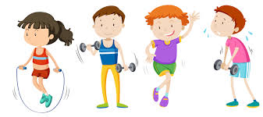

3. BESLENME 4.UYKU DÜZENİ

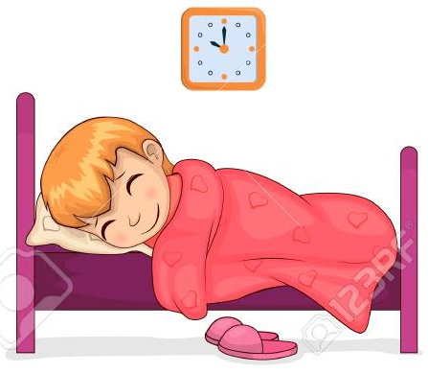

ÇALIŞMA YAPRAĞI-2

VELİ KONTROL LİSTESİ
Değerli veli,

Öğrencimizin iyilik halini destekleyen; öz bakım, fiziksel egzersiz, beslenme ve uyku düzeni ile ilgili davranışları yaşamında uygulamasına ilişkin etkinlik yapılmıştır. Yapılan etkinlik sonrasında öğrencimizin bu davranışları günlük hayatında uygulama düzeyini belirlemek amacıyla aşağıda davranışlar sıralanmıştır.

Aşağıdaki her bir ifade “Evet”, “Kısmen” ve “Hayır” olarak derecelendirilmiştir. Sizden istenilen her bir ifade için öğrencimizi en iyi tanımlayan seçeneğe “X” işareti koymanızdır.

Öğrencinin Adı Soyadı:

Gözlemlenen Davranışlar |  | Evet | Kısmen | Hayır
1 | Her sabah uyandığında elini, yüzünü yıkar.
2 | Her gün düzenli olarak dişlerini fırçalar.
3 | Düzenli olarak banyo yapar.
4 | Kıyafetlerini düzenli olarak değiştirir (Dışarıdan geldiğinde, uyumadan önce ve sonra vb durumlarda).
5 | Gelişim düzeyine uygun spor etkinliklerine katılır.
6 | Fiziksel aktivite içeren oyunlara katılır.
7 | Fiziksel egzersizlerden sonra dinlenir.
8 | Et ve sebze yemeklerini seçmeden yeterince yer.
9 | Gün içerisinde meyve tüketir.
10 | Asitli ve şekerli içeceklerden uzak durur.
11 | Fast food yiyeceklerden (hamburger, pizza vb) uzak durur.
12 | Gece yatma saati düzenlidir.
13 | Sabah uyanma saati düzenlidir.
14 | Belirli bir uyku düzeni vardır.

